МІНІСТЕРСТВО ОСВІТИ І НАУКИ УКРАЇНИ
Західноукраїнський Національний Університет
кафедра СКС

Лабораторна робота №1

«Прості типи даних. Базові конструкції мови
С»
Виконала:
Перевірив:

Тернопіль – 2022
Лабораторна робота №1
«Прості типи даних. Базові конструкції мови С»
Мета роботи: навчитися складати алгоритми розв’язку задач у вигляді блок-схеми, ознайомитися із простими типами даних та базовими конструкціями мови Сі, оволодіти практичними навичками складання, введення, редагування і виконання найпростіших діалогових програм.

Завдання: скласти алгоритми у вигляді блок-схем для задач, які наведено нижче (обрати по чотири задачі з кожного десятка за правилом, встановленим викладачем) та написати програми для їх розв’язання мовою програмування С. Виконати звіт до лабораторної роботи, який вміщує блок-схеми та програми.
Завдання 27: Одержати роздруківку усіх чисел, що закінчуються на цифру 5, з проміжку від 1 до 1000.
Алгоритм
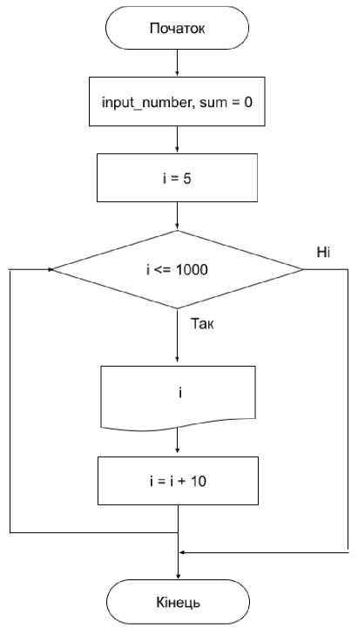

Код програми
#include <stdio.h>
int main() {
printf("%s", "Ends with 5:");
for (int i = 5; i <= 1000; i += 10) { printf("%c", ' ');
printf("%d", i);
}
return 0;

Результат роботи програми: 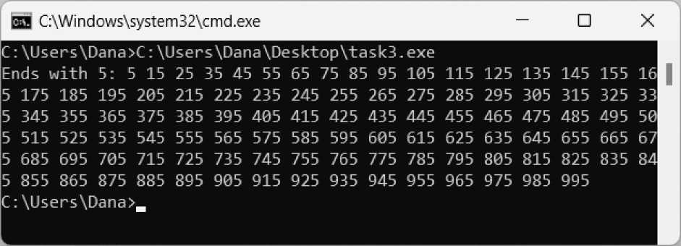

Висновок
В даній практичній роботі я отримала базові навики розробки програм засобами мови C. Навчилася використовувати цикли та оператори вибору потоку, функції консольного вводу-виводу, отримала навики побудови блок-схем, засвоїла основні типи даних мови C.
Було розроблено програми згідно завдань варіанту 27, та складено відповідні блок-схеми до них.

